Guía“Consumo y medioambiente ”

Nombre: |  |  | Curso: 7°Básico
Asignatura: Tecnología |  |  | Fecha de Entrega: 29-Mayo
Profesor :Iván Duarte Cancino  Código de la clase: |  | Unidad 1: Planteamiento del problema e identificación de necesidades
Descripción de la actividad: Trabajo Individual soluciones de reparación, adaptación o mejora (dependiendo de la naturaleza del problema/solución) relacionadas con la reducción de residuos |  | Objetivo de aprendizaje: Identificar necesidades personales o grupales del entorno cercano que impliquen soluciones de reparación, adaptación o mejora, reflexionando acerca de sus posibles aportes.
Puntaje ideal: 21 puntos  Puntaje Mínimo Aprob.10 puntos | Puntaje obtenido:  Exigencia: 50% |  |  | Calificación:
Instrucciones:
Buscar información en fuentes impresas o digitales acerca de soluciones de reparación, adaptación o mejora (dependiendo de la naturaleza del problema/solución) relacionadas con la reducción de residuos y escribir un informe en el cuaderno.
Luego Buscar y analizar, a partir de criterios como: impacto ambiental, recursos disponibles, beneficios para los usuarios, funcionalidad, sustentabilidad e impacto para la comunidad o las personas y registrar en el cuaderno.
Registran en el cuaderno los resultados de la búsqueda en una tabla, según los siguientes criterios para organizar la información:
Problema:_____________________
Solución: _______________________
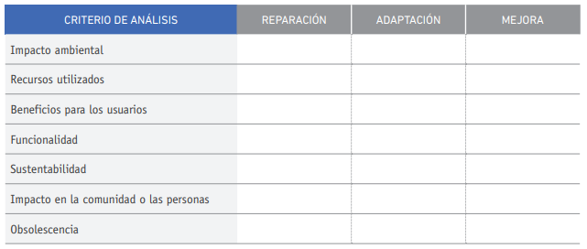
Enviar trabajos a través de gsuiteclassroom o correo electrónico ivan.duarte@liceoelvirasanchez.cl

